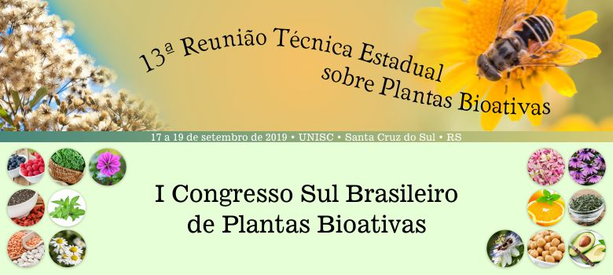
Eixo escolhido:
( ) Homeopatia e Fitoterapia: princípios e potencialidades;
( ) Plantas Medicinais na Saúde Pública;
( ) Meio Ambiente, Biodiversidade e Sustentabilidade a partir das Plantas Bioativas.

TITULO DO TRABALHO (MAIÚSCULAS, NEGRITO, CENTRALIZADO, FONTE TIMES NEW ROMAN, TAMANHO 12)

Nome I. Sobrenome¹; Autor²; Autor³ (Nome, Inicial. Sobrenome, Fonte 10, negrito)
¹ Afiliação dos autores. Identificado com número sobrescrito. Fonte 10, Times New Roman. Inserir Instituição, Unidade Acadêmica (Instituto ou departamento), endereço e e-mail (apenas para o primeiro autor).
² Demais autores, apenas instituição, unidade acadêmica e e-mail.
³ Demais autores, apenas instituição, unidade acadêmica e e-mail.

Resumo: Incluir o resumo, contendo no máximo 3500 caracteres com espaço. Este deverá ser organizado em parágrafo único, sem tabulação, com espaçamento entre linhas simples, tamanho 10, e justificado. Deve ser estruturado, ou seja, conter breve introdução, objetivos, métodos, resultados e conclusão.

Palavras-chave: de 3 (três) a 5 (cinco) palavras-chave. Separadas por ponto e vírgula. Espaçamento entre linhas simples, tamanho 10, e justificado.

